Przedsiębiorstwa niefinansowe powstałe w 2020 r.

**Spośród przedsiębiorstw niefinansowych, deklarujących rozpoczęcie działalności w 2020 r., do roku 2021 aktywnych pozostało 161 048 jednostek, tj. 67,1%. Najwyższy wskaźnik przeżycia pierwszego roku zanotowano dla podmiotów z sekcji działalność profesjonalna, naukowa i techniczna (79,6%)**.

67,1%

Wskaźnik przeżycia pierwszego roku przedsiębiorstw niefinansowych

W przedsiębiorstwach niefinansowych jednorocznych pracowało 261,8 tys. osób

W przedsiębiorstwach niefinansowych powstałych w 2020 r. i aktywnych do 2021 r. pracowało łącznie 261 812 osób, z czego 67,2% przypadało na przedsiębiorstwa osób fizycznych, a 32,8% na przedsiębiorstwa osób prawnych.

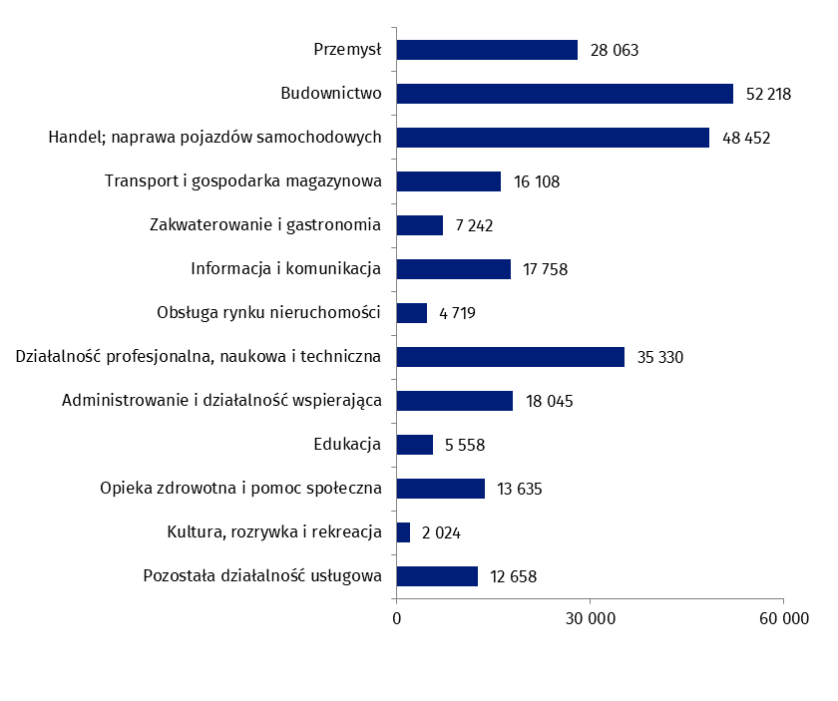**Wykres 1. Liczba pracujących w przedsiębiorstwach powstałych w 2020 r. i aktywnych do 2021 r. według sekcji PKD**

Ze względu na przeważający rodzaj działalności, najwięcej osób pracowało w przedsiębiorstwach prowadzących działalność w sekcjach: budownictwo (52 218 osób), handel; naprawa pojazdów samochodowych (48 452 osoby) i działalność profesjonalna, naukowa i techniczna (35 330 osób).

W podziale terytorialnym najwięcej osób pracowało w przedsiębiorstwach jednorocznych mających siedzibę w województwie mazowieckim (59 572 osoby), a najmniej w województwie warmińsko-mazurskim (4 637 osób).

Przedsiębiorstwa powstałe w 2020 r. i aktywne do roku 2021 wykazały 44 212,3 mln zł przychodów ogółem.

Jednoroczne przedsiębiorstwa niefinansowe wypracowały 44 212,3 mln zł przychodów ogółem

Udział przychodów ogółem wygenerowanych w pierwszym roku prowadzenia działalności przez podmioty z zakresu handlu; naprawy pojazdów samochodowych wyniósł 44,7% przychodów wszystkich przedsiębiorstw jednorocznych.

Koszty ogółem przedsiębiorstw jednorocznych wyniosły 36 652,2 mln zł, z czego 50,4% poniosły podmioty z sekcji handel; naprawa pojazdów samochodowych.

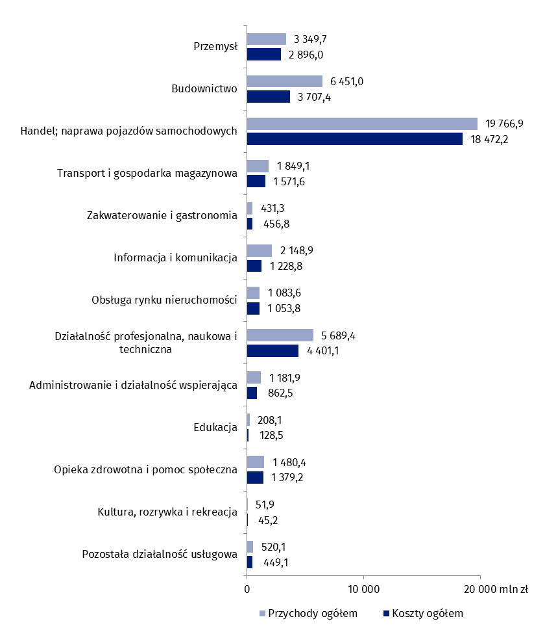**Wykres 2. Przychody ogółem oraz koszty ogółem przedsiębiorstw powstałych w 2020 r. i aktywnych do 2021 r. według sekcji PKD**

**Wykres 3. Wskaźnik poziomu kosztów dla przedsiębiorstw powstałych w 2020 r. i aktywnych**

Wskaźnik poziomu kosztów przedsiębiorstw niefinansowych jednorocznych wyniósł 82,9%

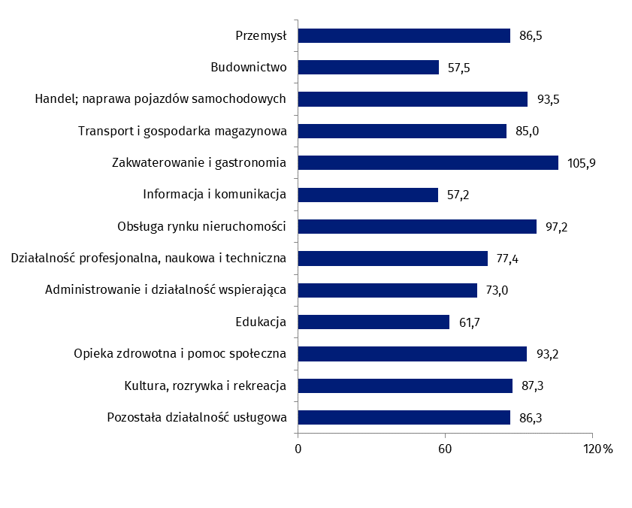 **do 2021 r. według sekcji PKD**

Wśród przedsiębiorstw powstałych w 2020 r. i nadal aktywnych w roku 2021 najniższy wskaźnik poziomu kosztów zaobserwowano w informacji i komunikacji (57,2%). Wskaźnik ten przekroczył 100% u przedsiębiorstw z sekcji zakwaterowanie i gastronomia (105,9%).

W podziale terytorialnym najniższą wartość wskaźnika poziomu kosztów zanotowano dla przedsiębiorstw mających siedzibę na terenie województwa pomorskiego (63,9%), a najwyższą – województwa mazowieckiego (90,7%).

Dane prezentowane w niniejszym opracowaniu dotyczą przedsiębiorstw niefinansowych powstałych w 2020 r. i aktywnych do roku 2021, bez względu na liczbę pracujących. Dane nie obejmują rolnictwa, leśnictwa, łowiectwa i rybactwa (sekcja A według PKD 2007); działalności finansowej i ubezpieczeniowej (sekcja K według PKD 2007); szkół wyższych; samodzielnych publicznych zakładów opieki zdrowotnej; instytucji kultury posiadających osobowość prawną oraz związków zawodowych, organizacji religijnych i politycznych.

Wyniki badania nowych przedsiębiorstw niefinansowych zostaną szerzej zaprezentowane w publikacji „Przedsiębiorstwa niefinansowe powstałe w latach 2016-2020”.

Ze względu na zaokrąglenia danych, w niektórych przypadkach sumy składników mogą się nieznacznie różnić od podanych wielkości ogółem.

W przypadku cytowania danych Głównego Urzędu Statystycznego prosimy o zamieszczenie informacji: „Źródło danych GUS”, a w przypadku publikowania obliczeń dokonanych na danych opublikowanych przez GUS prosimy o zamieszczenie informacji: „Opracowanie własne na podstawie danych GUS”.

**Aneks tabelaryczny**

**Tablica 1. Podstawowe dane o przedsiębiorstwach powstałych w 2020 r. i aktywnych do 2021 r. według podstawowego rodzaju prowadzonej działalności**

|  |  |  |  |  |  |
| --- | --- | --- | --- | --- | --- |
| WYSZCZEGÓLNIENIE | Liczba  przed-  siębiorstw | Liczba  pracujących | Przeciętne zatrudnienie | Przychody ogółem | Koszty  ogółem |
| w tys. zł | |
| **OGÓŁEM** | **161 048** | **261 812** | **46 518** | **44 212 297** | **36 652 197** |
| Sekcja B + C + D + E  Przemysł | 13 920 | 28 063 | 8 275 | 3 349 682 | 2 896 008 |
| w tym Sekcja C  Przetwórstwo przemysłowe | 12 731 | 26 111 | 7 905 | 3 045 798 | 2 636 581 |
| Sekcja F  Budownictwo | 33 493 | 52 218 | 8 088 | 6 451 031 | 3 707 404 |
| Sekcja G  Handel; naprawa pojazdów samochodowych | 28 090 | 48 452 | 10 498 | 19 766 892 | 18 472 243 |
| Sekcja H  Transport i gospodarka  magazynowa | 8 872 | 16 108 | 2 381 | 1 849 095 | 1 571 553 |
| Sekcja I  Zakwaterowanie i gastronomia | 4 333 | 7 242 | 848 | 431 277 | 456 797 |
| Sekcja J  Informacja i komunikacja | 12 873 | 17 758 | 2 207 | 2 148 924 | 1 228 816 |
| Sekcja L  Obsługa rynku nieruchomości | 3 527 | 4 719 | 880 | 1 083 608 | 1 053 789 |
| Sekcja M  Działalność profesjonalna,  naukowa i techniczna | 23 287 | 35 330 | 4 865 | 5 689 404 | 4 401 091 |
| Sekcja N  Administrowanie  i działalność wspierająca | 8 278 | 18 045 | 4 094 | 1 181 925 | 862 526 |
| Sekcja P  Edukacja | 4 327 | 5 558 | 1 079 | 208 129 | 128 472 |
| Sekcja Q  Opieka zdrowotna  i pomoc społeczna | 9 025 | 13 635 | 1 560 | 1 480 401 | 1 379 198 |
| Sekcja R  Kultura i rekreacja | 1 708 | 2 024 | 102 | 51 851 | 45 244 |
| Sekcja S  Pozostała działalność  usługowa | 9 315 | 12 658 | 1 640 | 520 078 | 449 056 |

**Tablica 2. Podstawowe dane o przedsiębiorstwach powstałych w 2020 r. i aktywnych do 2021 r. według województw**

|  |  |  |  |  |  |
| --- | --- | --- | --- | --- | --- |
| WYSZCZEGÓLNIENIE | Liczba  przed-  siębiorstw | Liczba  pracujących | Przeciętne zatrudnienie | Przychody ogółem | Koszty  ogółem |
| w tys. zł | | |
| **POLSKA** | **161 048** | **261 812** | **46 518** | **44 212 297** | **36 652 197** |
| Dolnośląskie | 14 720 | 26 747 | 4 012 | 3 452 003 | 2 372 425 |
| Kujawsko-pomorskie | 5 603 | 8 084 | 1 551 | 1 000 389 | 704 479 |
| Lubelskie | 5 778 | 8 951 | 1 495 | 942 616 | 797 684 |
| Lubuskie | 3 839 | 5 173 | 556 | 894 514 | 748 302 |
| Łódzkie | 9 863 | 13 990 | 1 817 | 1 682 455 | 1 356 882 |
| Małopolskie | 14 776 | 24 088 | 4 812 | 3 501 603 | 2 558 258 |
| Mazowieckie | 33 879 | 59 572 | 11 541 | 20 245 594 | 18 367 012 |
| Opolskie | 2 977 | 4 933 | 1 030 | 381 698 | 327 644 |
| Podkarpackie | 6 666 | 11 930 | 1 979 | 770 014 | 646 362 |
| Podlaskie | 4 241 | 7 714 | 1 683 | 1 447 596 | 1 217 165 |
| Pomorskie | 11 230 | 15 005 | 2 154 | 1 561 958 | 997 310 |
| Śląskie | 16 166 | 27 822 | 5 391 | 3 022 202 | 2 342 987 |
| Świętokrzyskie | 4 414 | 7 683 | 2 192 | 700 267 | 557 928 |
| Warmińsko-mazurskie | 3 055 | 4 637 | 972 | 307 431 | 257 871 |
| Wielkopolskie | 16 867 | 25 937 | 4 163 | 3 539 028 | 2 908 959 |
| Zachodniopomorskie | 6 976 | 9 546 | 1 170 | 762 930 | 490 928 |

|  |  |
| --- | --- |
| Opracowanie merytoryczne:  **Departament Przedsiębiorstw** **Katarzyna Walkowska**Tel: 22 608 31 25 | Rozpowszechnianie: **Rzecznik Prasowy Prezesa GUS** **Karolina Banaszek**Tel: +48 695 255 011 |

|  |  |  |
| --- | --- | --- |
| **Wydział Współpracy z Mediami**  Tel:22 608 34 91, 22 608 38 04  **e-mail:** [**obslugaprasowa@stat.gov.pl**](mailto:obslugaprasowa@stat.gov.pl) |  | www.stat.gov.pl |
|  | @GUS_STAT |
|  | @GlownyUrzadStatystyczny |

**Powiązane opracowania**

[Zeszyt metodologiczny. Badania przedsiębiorstw niefinansowych](https://stat.gov.pl/obszary-tematyczne/podmioty-gospodarcze-wyniki-finansowe/przedsiebiorstwa-niefinansowe/zeszyt-metodologiczny-badania-przedsiebiorstw-niefinansowych-2019,28,2.html)

[Przedsiębiorstwa niefinansowe powstałe w 2019 r.](https://stat.gov.pl/obszary-tematyczne/podmioty-gospodarcze-wyniki-finansowe/przedsiebiorstwa-niefinansowe/przedsiebiorstwa-niefinansowe-powstale-w-2019-r-,25,3.html)

**Ważniejsze pojęcia dostępne w słowniku**

[Przychody ogółem (przychody z całokształtu działalności)](https://stat.gov.pl/metainformacje/slownik-pojec/pojecia-stosowane-w-statystyce-publicznej/395,pojecie.html)

[Koszty ogółem (koszty uzyskania przychodów z całokształtu działalności)](https://stat.gov.pl/metainformacje/slownik-pojec/pojecia-stosowane-w-statystyce-publicznej/158,pojecie.html)

[Wskaźnik poziomu kosztów](https://stat.gov.pl/metainformacje/slownik-pojec/pojecia-stosowane-w-statystyce-publicznej/583,pojecie.html)